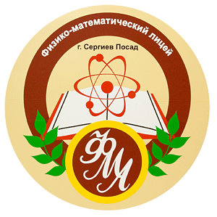
Символика
девиз: «Физмат – это трудно,
но интересно!»
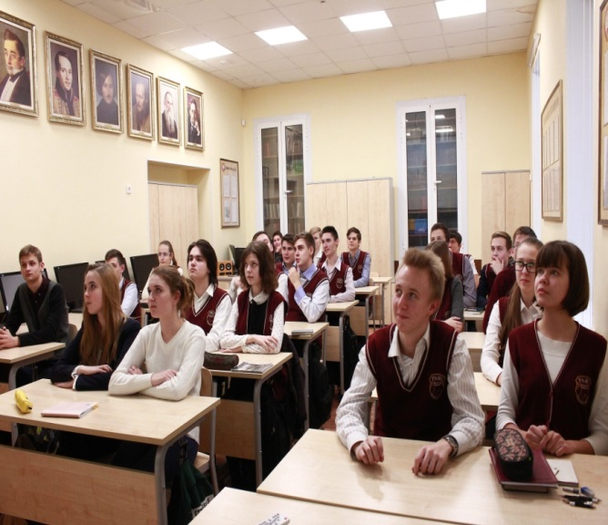
ГИМН ЛИЦЕЯ
Каждый в нашем лицее на учебу нацелен,
Каждый шанс здесь имеет яркой личностью стать.
Так давайте ж, друзья мои, будем жить веселее,
Верить в дружбу большую, любить и мечтать.

Припев:
Лицеисты, лицеисты, мы идем тропой тернистой,
Ведь учиться лишь на пять нам до конца.
Пусть поможет наше братство,
Это главное богатство, заставляя в унисон стучать сердца.

Время быстро промчится,
Как же нам разлучиться?
И куда мы не знаем, нас судьба занесет.
Только стены родные мы вовек не забудем,
Поклянемся встречаться здесь хотя б через год.

ЭВМ, литература, математика, культура,
Всех предметов самых сложных и не счесть.
Но уж коли нас здесь учат только лучшие из лучших,
Пусть порукой станет в жизни ваша честь.

